* GIT: Captura de pantalla de la consola Windows con el resultado del comando git –version

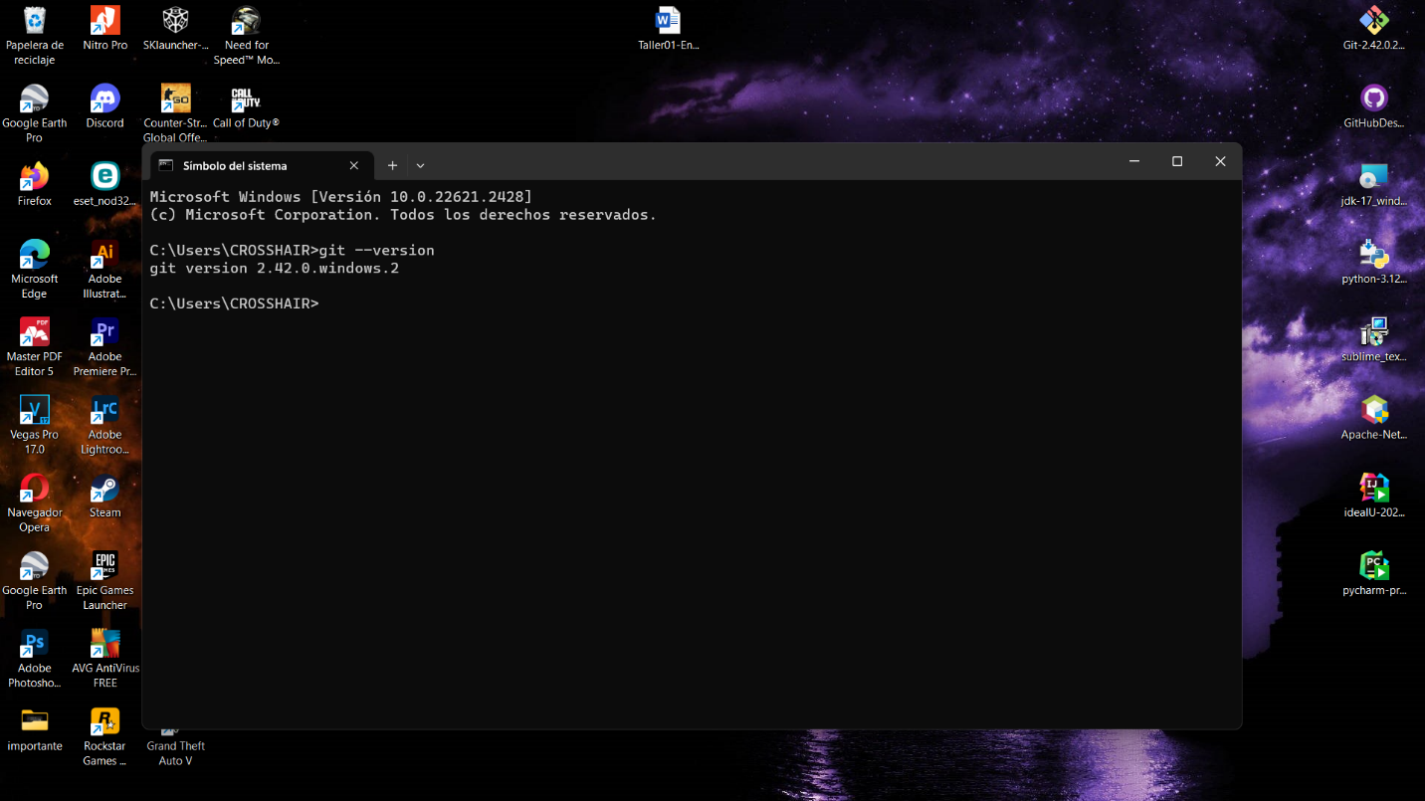

* GITHUB DESKTOP: Captura de la pantalla inicial.

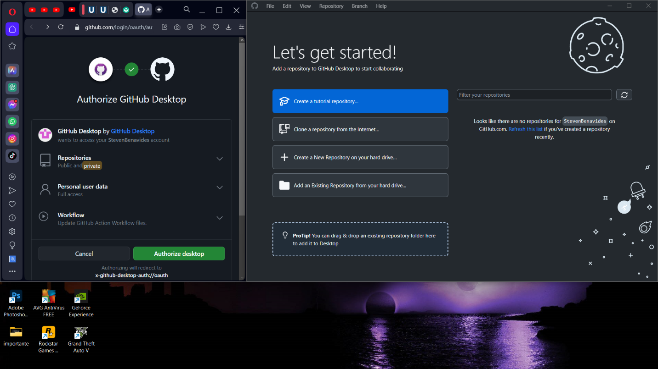

* JAVA JDK: Captura de pantalla de la consola windows (CMD) con la ejecución del comando javac -version

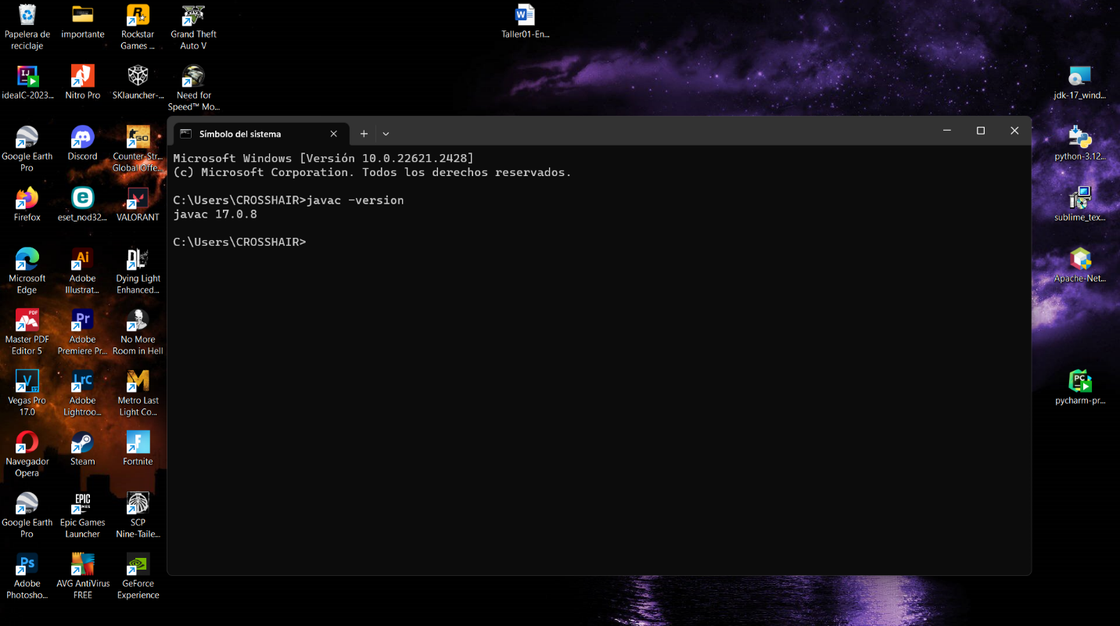

* PYTHON: Captura de pantalla de la consola windows (CMD) con la ejecución del comando python –version

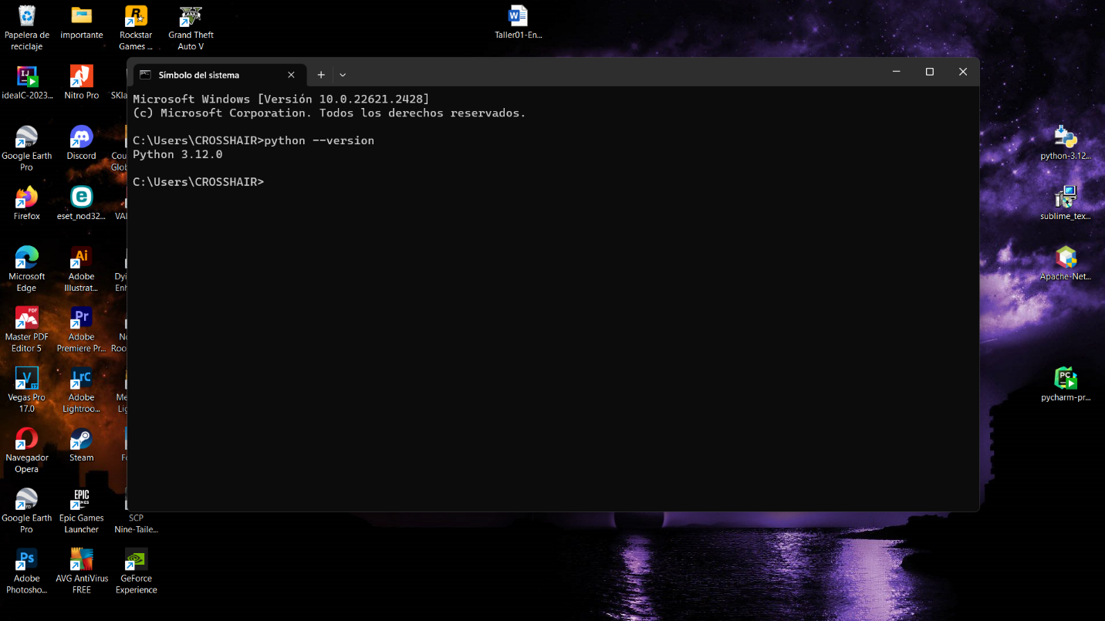

* SUBLIME TEXT: Captura de pantalla con la codificación del programa HolaMundo.java y su ejecución en consola Windows, y Captura de pantalla con la codificación del programa HolaMundo.py y su ejecución en consola Windows

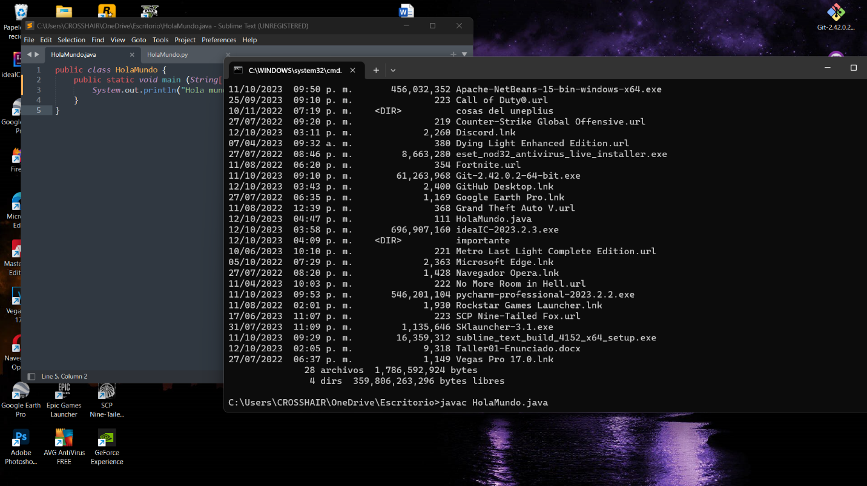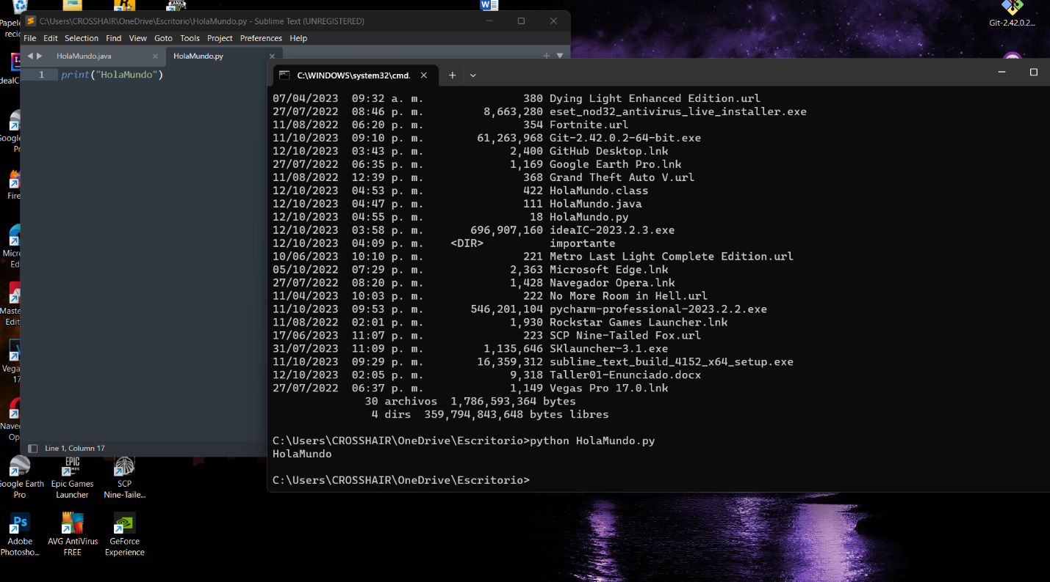

* APACHE NETBEANS: Captura de pantalla con la aplicación en ejecución

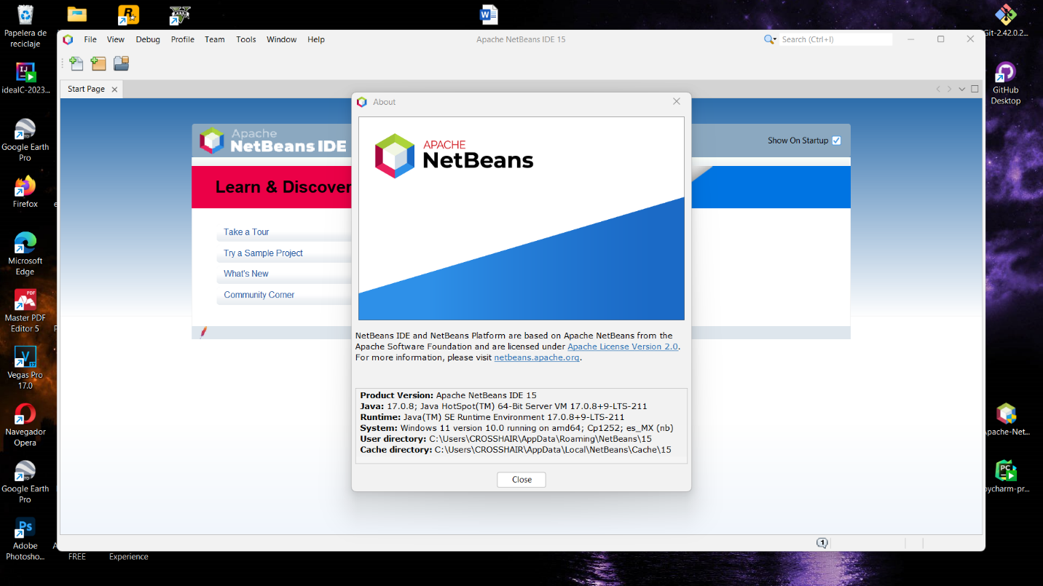

* INTELLIJ IDEA: Captura de pantalla con la aplicación en ejecución

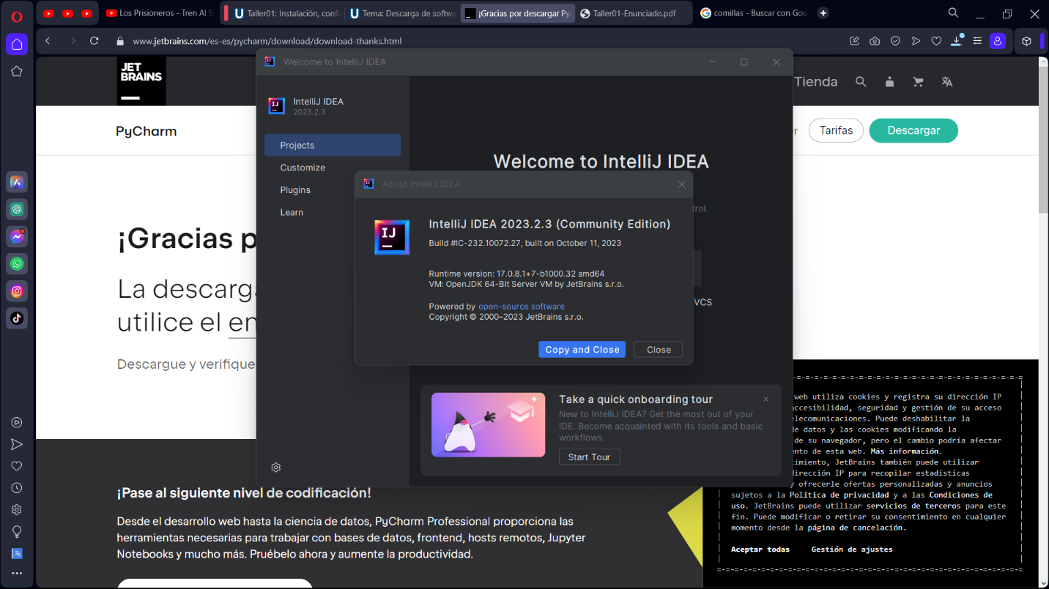

* PYCHARM: Captura de pantalla con la aplicación en ejecución

